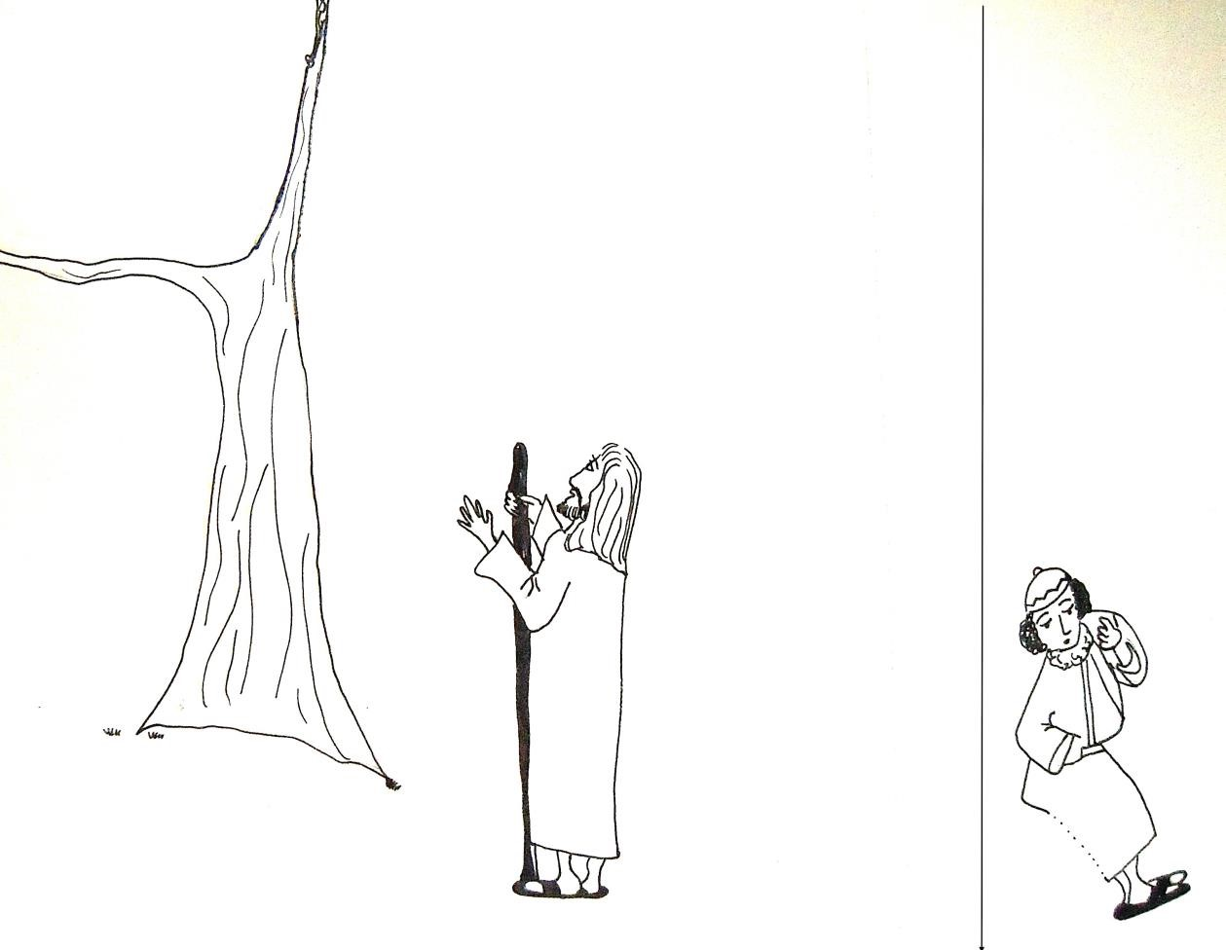

SIĐI ZAKEJU
!

DANAS ŽELIM
BITI U TVOJOJ
KUĆI!

ZADATAK: OBOJI DRVO, ISUSA I ZAKEJA. NACRTAJ ZELENU KROŠNJU. IZREŽI ZAKEJA I ZALIJEPI GA NA GRANU DRVETA. IZREŽI OBLAK U KOJEM SU NAPISANE ISUSOVE RIJEČI KOJE JE UPUTIO ZAKEJU, ZALIJEPI IH IZNAD ISUSA.

